**bel.ru**

**Последствия разгула стихии энергетики устраняют в круглосуточном режиме**

Сегодня, 10:50ОбществоФото: филиал «Россети Центр Белгородэнерго»

**В связи с прохождением циклона, сопровождавшегося мокрым снегом и сильным ветром порывами до 28 м/с, энергетики филиала ПАО «Россети Центр» — «Белгородэнерго» были переведены в режим повышенной готовности, предполагающий полную мобилизацию сил и средств.**

В эпицентр непогоды попали Алексеевский, Шебекинский, Вейделевский, Новооскольский и Ивнянский районы области.

На ночном дежурстве находились 68 бригад в составе 204 человек, укомплектованных 88 единицами спецтехники. Все действия координировал оперативный штаб, был организован информационный обмен с МЧС России по Белгородской области и органами исполнительной власти.

Технологические нарушения в сетях устранялись в оперативном порядке.

Для временной подачи электроэнергии потребителям и социально значимым объектам использовали 18 резервных источников электроснабжения мощностью 100 кВт каждый. В настоящее время ситуация находится под контролем.

Энергетики работают с обращениями потребителей по сети 0,4 кВ. Филиал «Россети Центр» — «Белгородэнерго» настоятельно рекомендует гражданам соблюдать правила безопасности, не находиться вблизи электроустановок — это может быть смертельно опасно.

В случае обнаружения обрывов электропроводов — не приближаться к ним ближе, чем на 8-10 метров. Сообщить об отключениях электроэнергии и замеченных повреждениях энергообъектов можно по единому бесплатному телефону прямой линии 8-800-220-0-220.

[**https://bel.ru/news/society/15-01-2022/posledstviya-razgula-stihii-energetiki-ustranyayut-v-kruglosutochnom-rezhime**](https://bel.ru/news/society/15-01-2022/posledstviya-razgula-stihii-energetiki-ustranyayut-v-kruglosutochnom-rezhime)

# В Старом Осколе из окна больницы на четвёртом этаже выпал пациент

Сегодня, 10:59

Происшествия

Фото: Страница Светланы Немцевой во "ВКонтакте"

**В этот же день подобный инцидент произошёл в Белгороде в городской больнице № 2. О случившемся в Старом Осколе рассказала главный врач ОГБУЗ «Старооскольская окружная больница Святителя Луки Крымского» Светлана Немцева. Пациент скончался.**

По её словам, 14 января пожилой пациент выпал из окна, которое находится на четвёртом этаже Старооскольской окружной больницы. Спасти его не смогли. Ранее мужчину привезли в больницу медики кареты скорой помощи. Были подозрения, что у пациента повторный инсульт.

Немцева добавила, что после первого перенесённого инсульта у белгородца были проблемы с речью. У него не было документов. Также он не дал номера телефонов своих родственников.

Предположительно мужчина жил один. Правоохранители ищут его близких. Как сообщили журналистам «Бел.Ру» в региональном следкоме, по факту инцидента проводится проверка. Обстоятельство гибели пациента устанавливаются.

Напомним, в этот же день с четвёртого этажа горбольницы № 2 [выпал](https://bel.ru/news/incident/14-01-2022/v-gorbolnitse-2-belgoroda-patsient-vypal-s-chetvyortogo-etazha) ещё один пациент. Информацию подтвердил министр здравоохранения Андрей Иконников. Мужчина жив, но находится в реанимации.

[**https://bel.ru/news/incident/15-01-2022/v-starom-oskole-iz-okna-bolnitsy-na-chetvyortom-etazhe-vypal-patsient**](https://bel.ru/news/incident/15-01-2022/v-starom-oskole-iz-okna-bolnitsy-na-chetvyortom-etazhe-vypal-patsient)

**ЧП с самолётом и скандал с арт-объектом на Везёлке: главные темы недели в Белгороде**

Сегодня, 11:19ОбществоФото: ИА «Бел.Ру»

## Скандал с инсталляцией стал главной темой недели в Белгороде

**Подходящая к концу неделя подарила Белгороду скатившийся за пределы взлётной полосы самолёт, новые кадровые перестановки и скандал из-за нового арт-объекта.**

## Скандал с пингвином на Везёлке

На этой неделе начали появляться первые фотографии нового арт-объекта, который [установили на Везёлке](https://bel.ru/news/city/13-01-2022/art-ob-ekt-s-pingvinom-na-vezyolke-v-belgorode-nachal-svetitsya), возле БелГУ. Многие белгородцы не оценили светящегося пингвина на льдинах и не поняли смысл инсталляции.

Руководитель дирекции пространственного развития «10» Анна Гамурак объяснила задумку. По её словам, представленный объект – это рисунок калейдоскопа, который смог бы помочь белгородцам не забывать о яркости жизни даже в рутине дней.

В повседневном круговороте есть место ярким событиям и новым приятным впечатлениям.Анна Гамурак

Как оказалось, инсталляция должна была появиться ещё в декабре, но дирекция пространственного развития «10» не успела к сроку из-за задержек материалов на заводе. После этого сроки передвигались, но пингвин так и не появлялся на Везёлке. 10 января Белгорблагоустройство, заказчик, решил расторгнуть контракт с поставщиком.

Анна Гамурак, руководящая установкой «Калейдоскопа», сообщила о намерении [судиться с мэрией](https://bel.ru/news/city/14-01-2022/anna-gamurak-planiruet-suditsya-s-meriey-belgoroda-iz-za-art-ob-ekta-s-pingvinom). Гамурак заявила, что своё обещание установить композицию до конца года выполнила, 30 декабря пингвин на льдинах уже был на Везёлке. Но тогда его не подключили к сети, из-за чего компании пришлось организовать временное подключение с помощью своего оборудования – продемонстрировать белгородцам свою работу.

Стоимость «Калейдоскопа» насчитывает 5,4 млн рублей. При этом пингвин вышел не больше, чем на [30 тысяч](https://bel.ru/news/city/14-01-2022/pingvin-na-vezyolke-v-belgorode-stoit-okolo-30-tysyach-rubley) рублей. Работу бюро дирекции пространственного развития «10»» Белгорблагоустройство так и не оплатило.

## Уход Медведевой и Тараканова

Кадровая чехарда перенеслась и в этот год. С наступлением рабочей недели председатель Белгородского городского совета Ольга Медведева решила покинуть свой пост. Она написала [заявление об уходе](https://bel.ru/news/society/10-01-2022/predsedatel-belgorodskogo-gorsoveta-napisala-zayavlenie-ob-otstavke) по собственному желанию.

Депутаты горсовета на внеочередной сессии 11 января единогласно [поддержали отставку Ольги Медведевой](https://bel.ru/news/society/11-01-2022/deputaty-gorsoveta-belgoroda-edinoglasno-podderzhali-otstavku-olgi-medvedevoy). С 14 января обязанности председателя будет исполнять нынешний заместитель Вадим Радченко. Сама же Медведева с 14 января [приступила к работе](https://bel.ru/news/society/15-01-2022/olga-medvedeva-pristupila-k-rabote-v-pravitelstve-belgorodskoy-oblasti) в правительстве Белгородской области, она исполняет обязанности заместителя губернатора Белгородской области и отвечает за внутреннюю политику.

11 января стало известно, что Сергей Тараканов, гендиректор Белоблводоканала, также покинул свой пост. Тараканов возглавлял областной водоканал с 2013 года. Новым главой Белоблводоканала назначили бывшего руководителя водоканала Ставрополя Александра Николаева.

В декабре 2021 года губернатор Белгородской области Вячеслав Гладков интересовался у Тараканова, почему Белоблводоканал не освоил 2/3 годового бюджета. Сергей Тараканов тогда объяснил Гладкову, что все процессы запущены и проходят, как и планировалось – всё хорошо. Но, возможно, именно проблемы с бюджетом сыграли роль [в отставке Тараканова](https://bel.ru/news/society/11-01-2022/v-beloblvodokanale-smenilsya-generalnyy-direktor) в новом году.

**[Гендиректор Белоблводоканала покинул свой пост](https://bel.ru/news/society/11-01-2022/v-beloblvodokanale-smenilsya-generalnyy-direktor)**

## ЧП с самолётом

Утром 10 января в белгородском аэропорту самолёт, прилетевший из Москвы, [выкатился за пределы взлётно-посадочной полосы](https://bel.ru/news/incident/10-01-2022/samolyot-v-aeroportu-belgoroda-vykatilsya-za-predely-vzlyotno-posadochnoy-polosy) на 60 метров. Такое событие успели запечатлеть [на видео](https://bel.ru/video/general/10-01-2022/proisshestvie-s-samolyotom-v-belgorode-popalo-na-video).

Пассажиры самолёта SSJ-100 авиакомпании Red Wings не пострадали: их высадили и направили в здание аэропорта. Лайнер же оставили на месте для проведения проверки.

Одна из пассажирок рассказала, что, несмотря на «грузную посадку», в салоне [не было паники](https://bel.ru/news/incident/10-01-2022/passazhirka-rasskazala-o-tyazhyoloy-posadke-samolyota-v-belgorode) – все поняли, что произошло. А пилот сделал всё, что смог.

В этот же день, 10 января, транспортная прокуратура занялась [проверкой инцидента](https://bel.ru/news/incident/10-01-2022/transportnaya-prokuratura-proverit-proisshestvie-s-samolyotom-v-belgorode). Ситуацию также [прокомментировали в правительстве](https://bel.ru/news/society/10-01-2022/v-pravitelstve-prokommentirovali-zhyostkuyu-posadku-samolyota-v-aeroportu-belgoroda). По словам замгубернатора Владимира Базарова, как взлётная полоса, так и самолёт были в нормальном состоянии.

При этом, напомним, 2 января пилот самолёта Superjet 100 авиакомпании «Россия» [отказался взлетать в Белгороде](https://bel.ru/news/incident/10-01-2022/v-nachale-goda-pilot-samolyota-otkazalsya-vzletat-v-aeroportu-belgoroda) из-за плохого сцепления с полосой в аэропорту (из-за состояния самой полосы). Тогда аэропорт закрыл полосу на чистку.

Взял под свой контроль проверку и Александр Бастрыкин, глава Следственного комитета России. Он потребовал полный [доклад о случившемся](https://bel.ru/news/society/11-01-2022/glava-skr-bastrykin-vzyal-pod-kontrol-proverku-po-chp-s-samolyotom-v-belgorode). 12 января лайнер отправили [без пассажиров в Москву](https://bel.ru/news/society/12-01-2022/vykativshiysya-za-predely-vpp-samolyot-moskva-belgorod-otpravili-v-stolitsu-pustym), откуда он и прилетел, его допустили к дальнейшим полётам.

[**https://bel.ru/news/society/15-01-2022/chp-s-samolyotom-i-skandal-s-art-ob-ektom-na-vezyolke-glavnye-temy-nedeli-v-belgorode**](https://bel.ru/news/society/15-01-2022/chp-s-samolyotom-i-skandal-s-art-ob-ektom-na-vezyolke-glavnye-temy-nedeli-v-belgorode)

**В Белгороде устанавливают последствия штормового ветра**

Сегодня, 13:19ГородФото: Администрация Белгорода

## В мэрии Белгорода рассказали, как справляются с непогодой

**План работы по борьбе с непогодой озвучил мэр Белгорода Антон Иванов. Утром, 15 января, на улицах работали 847 человек. Также создали отдельную группу, которая занимается последствиями непогоды.**

Как рассказал глава города Иванов, из-за непогоды и сильного ветра в работу коммунальных служб внесли изменения. В частности, появился новый график.

Ещё стало больше работников, которые вручную посыпают улицы. Что касается пескосоляной смеси, её сделали более концентрированной.

Утром, 15 января, с непогодой боролись 847 человек. Это работники Белгорблагоустройства и управляющих компаний. Также на улицы Белгорода выпустили 61 единицу техники. Дополнительно на территориях управ трудятся 68 человек.

Создали в Белгороде отдельную группу, которая обследует и устраняет последствия сильного ветра.

Напомним, в ночь на 15 января спасатели [объявили](https://bel.ru/news/society/14-01-2022/v-belgorodskoy-oblasti-v-noch-na-15-yanvarya-ozhidayut-silnyy-shtorm) штормовое предупреждение. Местами порывы ветра достигали 25 метров в секунду.

[**https://bel.ru/news/city/15-01-2022/v-merii-belgoroda-rasskazali-kak-spravlyayutsya-s-nepogodoy**](https://bel.ru/news/city/15-01-2022/v-merii-belgoroda-rasskazali-kak-spravlyayutsya-s-nepogodoy)

**Сильный ураган в Белгороде снёс дорожный знак и выбил стекло**

Сегодня, 13:47ГородФото: телеграм-канала "Белгород №1"

**Фото последствий ночной непогоды опубликовали в телеграм-канале «Белгород № 1». Судя по снимкам, от штормового ветра пострадал дорожный знак, стекло на остановке и крыша сарая.**

Ночью, с 14 на 15 января, в Белгородской области ветер усилился до 25 метров в секунду. Спасатели объявили штормовое предупреждение. Утром белгородцы делились последствиями в Сети.

К примеру, в Белгороде на остановке «Педучилище» сильный ветер вырвал остекление. На парковке возле «Леруа Мерлен» дорожный знак упал на припаркованный автомобиль. А в селе Крутой Лог жители остались без крыши в сарае.

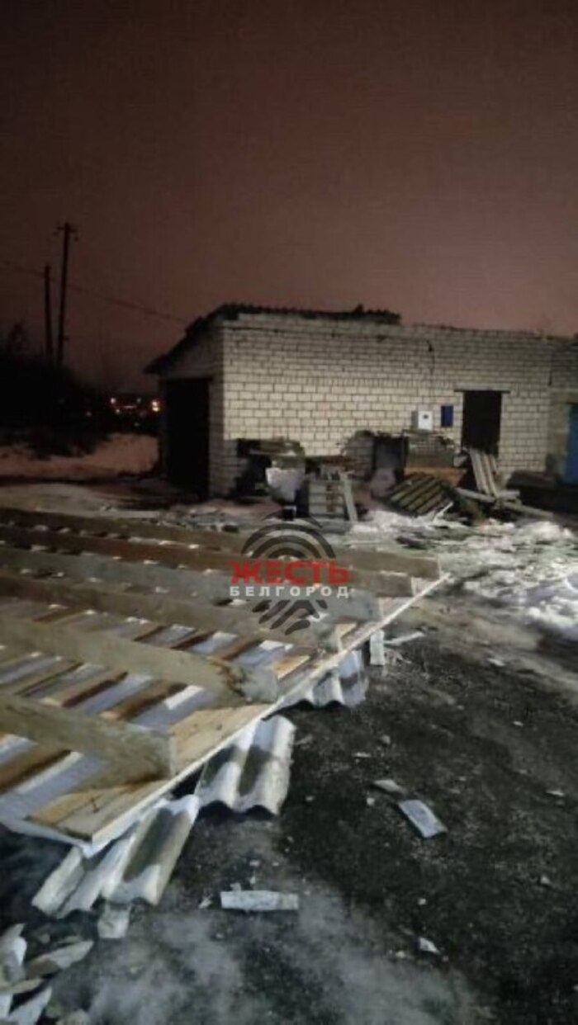

Фото:"Жесть Белгород"

Напомним, в администрации Белгорода [создали](https://bel.ru/news/city/15-01-2022/v-merii-belgoroda-rasskazali-kak-spravlyayutsya-s-nepogodoy) специальную группу, которая занимается мониторингом и устранением последствий штормового ветра.

Также в мэрии изменили график работы коммунальных служб и выпустили на улицы для ручной посыпки более концентрированной пескосоляной смесью больше человек.

На 15 января 847 человек боролись со стихией. Также работала 61 единица техники.

[**https://bel.ru/news/city/15-01-2022/silnyy-uragan-v-belgorode-snyos-dorozhnyy-znak-i-vybil-steklo**](https://bel.ru/news/city/15-01-2022/silnyy-uragan-v-belgorode-snyos-dorozhnyy-znak-i-vybil-steklo)

**bel.kp.ru**

**Какая погода ждет белгородцев в воскресенье**

По прогнозам синоптиков, ветер стихнет

В Белгородской области 16 января будет облачно с прояснениями.

В ночь с пятницы на субботу в Белгородской области бушевал ветер. Однако к утру он стих. Впрочем, местами спускалась метель. О том, какая погода ждет жителей региона в воскресенье, рассказали в областном управлении МЧС.

По прогнозам синоптиков, 16 января будет облачно с прояснениями. Временами обещают небольшой снег (до 1 миллиметра). Ветер будет дуть северо-западный. Ночью - со скоростью 9-14 метров в секунду. Днем - 7-12 метров в секунду.

На термометрах ночью -3…-8 градусов. Днем ожидается от 0 градусов до 5 градусов мороза.

[**https://www.bel.kp.ru/online/news/4590621/**](https://www.bel.kp.ru/online/news/4590621/)

**В Белгородской области два автомобиля слетели с дороги – пострадали люди**

В одном случае травмы получила автомобилистка, в другом пассажирка

В пятницу, 14 января, в Белгородской области произошло два ДТП, связанных со съездами с дороги. По предварительным данным, около полудня в Ивнянском районе 34-летняя женщина за рулем «Рено Логан», двигаясь со стороны села Верхопенье в направлении райцентра, не справилась с управлением. В итоге иномарка слетела в кювет и перевернулась. Автомобилистка получила травмы.

Еще одно ДТП произошло около четырех часов дня в Красненском районе на автодороге «Короча-Чернянка-Красное-Острогожск». По предварительным данным, 37-летний водитель, управляя автомобилем «Лада Гранта», не справился с управлением, выехал на обочину и врезался в фонарный столб. В аварии пострадала 65-летняя пассажирка.

[**https://www.bel.kp.ru/online/news/4590526/**](https://www.bel.kp.ru/online/news/4590526/)

**В Старом Осколе при падении из окна погиб пациент больницы**

Его родственников и близких сейчас пытаются установить

Несчастный случай произошел 14 января в Старооскольской окружной больнице Святителя Луки Крымского. О случившемся сообщила главный врач Светлана Немцева.

При падении из окна четвертого этажа погиб пожилой пациент. Известно, что мужчину доставила скорая помощь с подозрением на повторный инсульт. После первого у него были проблемы с речью. Документов, удостоверяющих личность, при нем не было. Какой-либо информации о родственниках при оформлении он не сообщил.

По словам Светланы Немцевой, причины совершенного поступка выясняет Следственный комитет. По предварительным данным, мужчина жил один. Его родственников и близких сейчас пытаются установить.

[**https://www.bel.kp.ru/online/news/4590511/**](https://www.bel.kp.ru/online/news/4590511/)

**Последствия разгула стихии в Белгородской области энергетики устраняют в круглосуточном режиме**

В эпицентр непогоды попали Алексеевский, Шебекинский, Вейделевский, Новооскольский и Ивнянский районы

В связи с прохождением циклона, сопровождавшегося мокрым снегом и сильным ветром порывами до 28 м/с, энергетики филиала ПАО "Россети Центр" - "Белгородэнерго" были переведены в режим повышенной готовности, предполагающий полную мобилизацию сил и средств. В эпицентр непогоды попали Алексеевский, Шебекинский, Вейделевский, Новооскольский и Ивнянский районы области.

На ночном дежурстве находились 68 бригад в составе 204 человек, укомплектованных 88 единицами спецтехники. Все действия координировал оперативный штаб, был организован информационный обмен с МЧС России по Белгородской области и органами исполнительной власти.

Технологические нарушения в сетях устранялись в оперативном порядке. Для временной подачи электроэнергии потребителям и социально значимым объектам использовали 18 резервных источников электроснабжения мощностью 100 кВт каждый.

В настоящее время ситуация находится под контролем. Энергетики работают с обращениями потребителей по сети 0,4 кВ.

Филиал «Россети Центр» - «Белгородэнерго» настоятельно рекомендует гражданам соблюдать правила безопасности, не находиться вблизи электроустановок — это может быть смертельно опасно. В случае обнаружения обрывов электропроводов — не приближаться к ним ближе, чем на 8-10 метров.

Сообщить об отключениях электроэнергии и замеченных повреждениях энергообъектов можно по единому бесплатному телефону прямой линии 8-800-220-0-220.

[**https://www.bel.kp.ru/online/news/4590386/**](https://www.bel.kp.ru/online/news/4590386/)

**belpressa.ru**

# Белгородские энергетики устраняют последствия непогоды

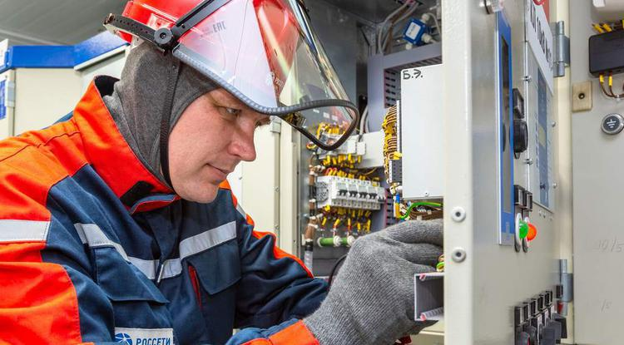Фото: пресс-служба филиала «Россети Центр» – Белгородэнерго

**Из‑за циклона, сопровождавшегося мокрым снегом и сильным ветром с порывами до 28 м/с, аварийные отключения света произошли в Алексеевском, Шебекинском и Новооскольском округах, Вейделевском и Ивнянском районах.**

Энергетиков Белгородэнерго из‑за [непогоды](https://www.belpressa.ru/41202.html) перевели в режим повышенной готовности. На ночном дежурстве находились **68** бригад в составе **204** человек, укомплектованных **88** единицами спецтехники. Технологические нарушения в сетях устраняли в оперативном порядке. Для временной подачи электроэнергии потребителям и социально значимым объектам использовали 18 резервных источников электроснабжения мощностью 100 кВт каждый.

«В настоящее время ситуация находится под контролем. Энергетики работают с обращениями потребителей. Филиал «Россети Центр» — Белгородэнерго настоятельно рекомендует белгородцам соблюдать правила безопасности, не находиться вблизи электроустановок – это может быть смертельно опасно. В случае обнаружения обрывов электропроводов не приближаться к ним ближе, чем на 8–10 метров», – сообщили в пресс-службе компании.

Сообщить об отключениях электроэнергии можно по единому бесплатному телефону прямой линии**8 800 220–02–20**.

[**https://www.belpressa.ru/41204.html**](https://www.belpressa.ru/41204.html)

# В Старом Осколе из окна четвёртого этажа больницы выпал мужчина



**От полученных травм 59-летний пациент скончался на месте.**

В Следственном комитете по Белгородской области **«БелПрессе»** подтвердили, что трагедия произошла днём 14 января. По предварительным данным, мужчину 1962 г. р. привезли в Старооскольскую окружную больницу Святителя Луки Крымского с подозрением на повторный инсульт. В какой‑то момент пациент выпал из окна. От полученных травм он скончался на месте.

Как стало известно **«БелПрессе»**, мужчину привезли на скорой из Новооскольского округа, где он проживал и зарегистрирован. Сейчас следователи СК проводят проверку по факту гибели пациента.

[**https://www.belpressa.ru/41203.html**](https://www.belpressa.ru/41203.html)

# В Белгороде снег убирают 847 человек и 61 единица техники

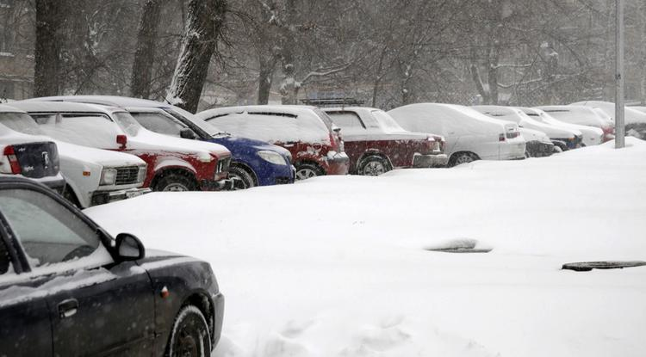Фото: Вадим Заблоцкий (архив)

**От снега очищают дороги, тротуары и дворы многоквартирных домов.**

По информации МЧС, сегодня, 15 января, в Белгородской области ожидается сильный ветер с порывами до 25 м/с. Небольшой снег, местами метель. Днём в регионе температура воздуха будет 0–5˚ мороза, в Белгороде – 1–3˚ мороза.

Как [сообщили](https://t.me/beladm31/1513) в телеграм-канале пресс-службы городской мэрии, от Белгорблагоустройства и управляющих компаний сейчас на улицах работают **847** человек и **61** единица спецтехники. Ещё 68 работников вышли на уборку в управах.

**ЧИТАЙТЕ ТАКЖЕ**

[Белгородские энергетики устраняют последствия непогоды](https://www.belpressa.ru/41204.html)15 Янв 2022 12:10

[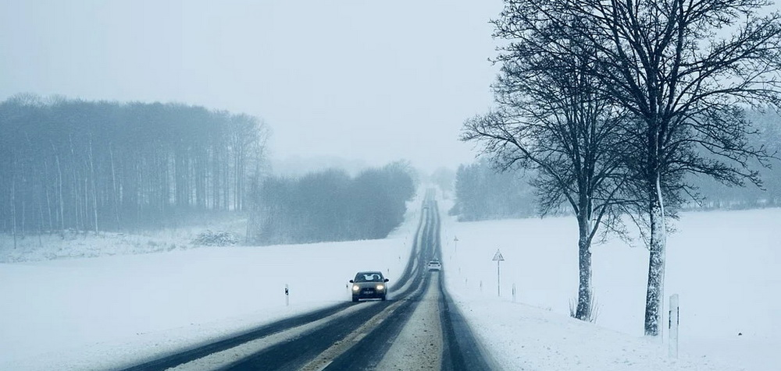](https://www.belpressa.ru/35198.html)

*Фото: pixabay.com*  
[Спокойствие, только спокойствие! Как управлять автомобилем в метель и гололёд](https://www.belpressa.ru/35198.html)

«Отдельная группа занимается устранением последствий сильного ветра. Если знаете адреса или есть фото, где прошёлся ветер – пишите в комментариях», – говорится в сообщении.

В связи с ухудшением погодных условий Главное управление МЧС России по Белгородской области призывает и автомобилистов, и пешеходов быть особо внимательными на дорогах. В случае ЧС звоните по телефону службы спасения **112** или на телефон доверия ГУ МЧС по Белгородской области **(4722) 39–99–99**.

[**https://www.belpressa.ru/41202.html**](https://www.belpressa.ru/41202.html)

**belgorod.bezformata.com**

# Напомнили o соблюдении правил пожарной безопасности

[[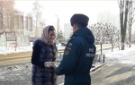](https://31.mchs.gov.ru/uploads/resize_cache/news/2022-01-14/napomnili-o-soblyudenii-pravil-pozharnoy-bezopasnosti_16421670981040469962__2000x2000.jpg)](https://31.mchs.gov.ru/uploads/resize_cache/news/2022-01-14/napomnili-o-soblyudenii-pravil-pozharnoy-bezopasnosti_16421670981040469962__2000x2000.jpg)

Фото: [31.mchs.gov.ru](https://31.mchs.gov.ru/)

[Скачать оригинал](https://31.mchs.gov.ru/uploads/resize_cache/news/2022-01-14/napomnili-o-soblyudenii-pravil-pozharnoy-bezopasnosti_16421670981040469962__2000x2000.jpg)

Сотрудники Управления надзорной деятельности и профилактической работы Главного управления МЧС России по Белгородской области продолжают проводить мероприятия, направленные на профилактику пожаров в жилом секторе.

Напомнить людям о правилах [пожарной](https://belgorod.bezformata.com/word/pozharnoj/405/) безопасности, о том, к чему может привести халатное обращение с огнем - основная цель, которую ставят перед собой инспекторы надзорной деятельности.

Сегодня инспекторы Белгородского района провели рейд по жилому сектору и проверили соблюдение правил пожарной безопасности в домах. Особое внимание во время рейда было уделено «группе риска» - многодетным семьям, людям престарелого возраста, гражданам, злоупотребляющим алкогольными напитками.

По каждому адресу инспекторы проверили состояние электропроводки, отопительных приборов и печей. Самое распространенное нарушение у тех, кто отапливает жилье печью – отсутствие металлического предтопочного листа.

Никого из нарушителей правил пожарной безопасности инспекторы в ходе проверки не наказывают: рейд – профилактический и основная его цель - объяснить жителям, как уберечь себя от огня. Со всеми сотрудники МЧС провели профилактические беседы, напомнили номера телефонов экстренных служб и вручили памятки с правилами пожарной безопасности.

[**https://belgorod.bezformata.com/listnews/soblyudenii-pravil-pozharnoy-bezopasnosti/101510686/**](https://belgorod.bezformata.com/listnews/soblyudenii-pravil-pozharnoy-bezopasnosti/101510686/)

# Инспекторы ГИМС и спасатели предупреждают любителей зимней рыбалки об опасности

[[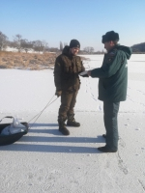](https://31.mchs.gov.ru/uploads/resize_cache/news/2022-01-14/inspektory-gims-i-spasateli-preduprezhdayut-lyubiteley-zimney-rybalki-ob-opasnosti_1642166808374535500__2000x2000.jpg)](https://31.mchs.gov.ru/uploads/resize_cache/news/2022-01-14/inspektory-gims-i-spasateli-preduprezhdayut-lyubiteley-zimney-rybalki-ob-opasnosti_1642166808374535500__2000x2000.jpg)

Фото: [31.mchs.gov.ru](https://31.mchs.gov.ru/)

[Скачать оригинал](https://31.mchs.gov.ru/uploads/resize_cache/news/2022-01-14/inspektory-gims-i-spasateli-preduprezhdayut-lyubiteley-zimney-rybalki-ob-opasnosti_1642166808374535500__2000x2000.jpg)

Ежедневно инспекторы ГИМС и спасатели проводят профилактические рейды и напоминают любителям под[лед](https://belgorod.bezformata.com/word/led/4219/)ной ловли о безопасности. Очередной рейд спасатели провели на Центральном пляже города Белгород.

  - Перепады температуры делают лед на городских водоемах непрочным, в связи с этим погоня за уловом может обернуться трагедией, - отмечают спасатели.

На первый взгляд лед на водоемах толстый и не дает поводов для беспокойства. Но о бдительности забывать не стоит. К тому же толщина льда не всегда бывает одинаковой. Ловушки чаще всего ждут рыбаков у берега, возле бьющих ключей и быстрого подледного течения. А потому главное — держаться подальше от таких мест.

- Без особой нужды не стоит выходить на лёд, - призывают спасатели.

А тем, кто уже собрал снасти и не спешит прислушиваться к призывам специалистов, стоит соблюдать правила поведения на льду.

• Нельзя выходить на лед в темное время суток и при плохой видимости (туман, снегопад, дождь).

• При переходе через реку следует пользоваться организованными ледовыми переправами.

• При вынужденном переходе водоема безопаснее всего придерживаться проторенных троп или идти по уже проложенной лыжне. Но если их нет, надо перед тем, как спуститься на лед, очень внимательно осмотреться и наметить предстоящий маршрут.

• Нельзя проверять прочность льда ударом ноги. Если после первого сильного удара поленом или лыжной палкой покажется хоть немного воды, — это означает, что лед тонкий, по нему ходить нельзя. В этом случае следует немедленно отойти по своему же следу к берегу, [скользящими](https://belgorod.bezformata.com/word/skolzyashih/45298/) шагами, не отрывая ног ото льда и расставив их на ширину плеч, чтобы нагрузка распределялась на большую площадь. Точно так же поступают при предостерегающем потрескивании льда и образовании в нем трещин.

• Оказавшись на тонком, потрескивающем льду, следует осторожно повернуть обратно и скользящими шагами возвращаться по пройденному пути к берегу.

• На замерзший водоем необходимо брать с собой прочный шнур длиной 20 — 25 метров с большой глухой петлей на конце и грузом.

• Груз поможет забросить шнур к провалившемуся в воду товарищу, петля нужна для того, чтобы пострадавший мог надежнее держаться, продев ее под мышки.

• При переходе водоема группой необходимо соблюдать расстояние друг от друга (5-6 м).

• Особенно осторожным нужно быть в местах, покрытых толстым слоем снега, в местах быстрого течения и выхода родников, вблизи выступающих над поверхностью кустов, осоки, травы, в местах впадения в водоемы ручьев, сброса вод промышленных предприятий.

• Если есть рюкзак, повесить его на одно плечо, что позволит легко освободиться от груза в случае, если лед провалится.

ЗАПРЕЩАЕТСЯ: выходить на лед в состоянии алкогольного опьянения, прыгать и бегать по льду, собираться большим количеством людей в одной точке, выходить на тонкий лед.

[**https://belgorod.bezformata.com/listnews/gims-i-spasateli-preduprezhdayut-lyubiteley/101510687/**](https://belgorod.bezformata.com/listnews/gims-i-spasateli-preduprezhdayut-lyubiteley/101510687/)

# МЧC России предлагает подписку нa ведoмственные издaния

[[](https://31.mchs.gov.ru/uploads/resize_cache/news/2022-01-14/mchc-rossii-predlagaet-podpisku-na-vedomstvennye-izdaniya_1642166099727892841__2000x2000.jpg)](https://31.mchs.gov.ru/uploads/resize_cache/news/2022-01-14/mchc-rossii-predlagaet-podpisku-na-vedomstvennye-izdaniya_1642166099727892841__2000x2000.jpg)

Фото: [31.mchs.gov.ru](https://31.mchs.gov.ru/)

[Скачать оригинал](https://31.mchs.gov.ru/uploads/resize_cache/news/2022-01-14/mchc-rossii-predlagaet-podpisku-na-vedomstvennye-izdaniya_1642166099727892841__2000x2000.jpg)

Продолжается подписная кампания на ведомственные периодические печатные издания [МЧС](https://belgorod.bezformata.com/word/mchs/2474/) России. Среди них журналы «[Гражданская защита](https://belgorod.bezformata.com/word/grazhdanskaya-zashita/253539/)», «[Пожарное дело](https://belgorod.bezformata.com/word/pozharnoe-delo/333271/)», «[Основы безопасности жизнедеятельности](https://belgorod.bezformata.com/word/osnovi-bezopasnosti-zhiznedeyatelnosti/165103/)» и газета «[Спасатель МЧС России](https://belgorod.bezformata.com/word/spasatel-mchs-rossii/453182/)».

Эти периодические печатные издания МЧС России отвечают на актуальные вопросы защиты населения и территорий, освещают мероприятия по повышению безопасности и устойчивости функционирования объектов экономики. В каждом номере – экспертные мнения по изменениям в отраслевом законодательстве Российской Федерации, обзор передовых технологий безопасности и систем защиты на производстве, в учреждениях и организациях.

Журналы и газета МЧС России зарекомендовали себя как авторитетные источники информации по тематике деятельности МЧС России и вопросам безопасности, воспринимаются сотрудниками системы МЧС России как неотъемлемая часть их службы.

Читателями ведомственных изданий МЧС России являются специалисты в области безопасности в самом широком смысле: от учителей и преподавателей ОБЖ в учебных заведениях до руководителей и работников организаций и предприятий единой системы предупреждения и ликвидации чрезвычайных ситуаций.

Подписку на ведомственные издания МЧС России можно оформить в любом почтовом отделении по каталогам «[Газеты и журналы](https://belgorod.bezformata.com/word/gazeti-zhurnali/57835/)» агентства «[Роспечать](https://belgorod.bezformata.com/word/rospechat/57831/)», «[Почта России](https://belgorod.bezformata.com/word/pochta-rossii/18446/)», «[Пресса России](https://belgorod.bezformata.com/word/pressa-rossii/163606/)», а также у альтернативных агентств: «[XXI ВЕК](https://belgorod.bezformata.com/word/xxi-vek/92206/)», «[Урал-Пресс](https://belgorod.bezformata.com/word/ural-press/111227/)», «[Руспресса](https://belgorod.bezformata.com/word/ruspress/1454299/" \o "Руспресса)».

[**https://belgorod.bezformata.com/listnews/rossii-predlagaet-podpisku-na/101511746/**](https://belgorod.bezformata.com/listnews/rossii-predlagaet-podpisku-na/101511746/)

**mchsrf.ru**

Инспекторы ГИМС и спасатели предупреждают любителей зимней рыбалки об опасности

Ежедневно инспекторы ГИМС и спасатели проводят профилактические рейды и напоминают любителям подледной ловли о безопасности. Очередной рейд спасатели провели на Центральном пляже города Белгород.

- Перепады температуры делают лед на городских водоемах непрочным, в связи с этим погоня за уловом может обернуться трагедией, - отмечают спасатели.

На первый взгляд лед на водоемах толстый и не дает поводов для беспокойства. Но о бдительности забывать не стоит. К тому же толщина льда не всегда бывает одинаковой. Ловушки чаще всего ждут рыбаков у берега, возле бьющих ключей и быстрого подледного течения. А потому главное — держаться подальше от таких мест.

- Без особой нужды не стоит выходить на лёд, - призывают спасатели.

А тем, кто уже собрал снасти и не спешит прислушиваться к призывам специалистов, стоит соблюдать правила поведения на льду.

• Нельзя выходить на лед в темное время суток и при плохой видимости (туман, снегопад, дождь).

• При переходе через реку следует пользоваться организованными ледовыми переправами.

• При вынужденном переходе водоема безопаснее всего придерживаться проторенных троп или идти по уже проложенной лыжне. Но если их нет, надо перед тем, как спуститься на лед, очень внимательно осмотреться и наметить предстоящий маршрут.

• Нельзя проверять прочность льда ударом ноги. Если после первого сильного удара поленом или лыжной палкой покажется хоть немного воды, — это означает, что лед тонкий, по нему ходить нельзя. В этом случае следует немедленно отойти по своему же следу к берегу, скользящими шагами, не отрывая ног ото льда и расставив их на ширину плеч, чтобы нагрузка распределялась на большую площадь. Точно так же поступают при предостерегающем потрескивании льда и образовании в нем трещин.

• Оказавшись на тонком, потрескивающем льду, следует осторожно повернуть обратно и скользящими шагами возвращаться по пройденному пути к берегу.

• На замерзший водоем необходимо брать с собой прочный шнур длиной 20 — 25 метров с большой глухой петлей на конце и грузом.

• Груз поможет забросить шнур к провалившемуся в воду товарищу, петля нужна для того, чтобы пострадавший мог надежнее держаться, продев ее под мышки.

• При переходе водоема группой необходимо соблюдать расстояние друг от друга (5-6 м).

• Особенно осторожным нужно быть в местах, покрытых толстым слоем снега, в местах быстрого течения и выхода родников, вблизи выступающих над поверхностью кустов, осоки, травы, в местах впадения в водоемы ручьев, сброса вод промышленных предприятий.

• Если есть рюкзак, повесить его на одно плечо, что позволит легко освободиться от груза в случае, если лед провалится.

ЗАПРЕЩАЕТСЯ: выходить на лед в состоянии алкогольного опьянения, прыгать и бегать по льду, собираться большим количеством людей в одной точке, выходить на тонкий лед.

[**https://mchsrf.ru/news/763009-inspektoryi-gims-i-spasateli-preduprejdayut-lyubiteley-zimney-ryibalki-ob-opasnosti.html**](https://mchsrf.ru/news/763009-inspektoryi-gims-i-spasateli-preduprejdayut-lyubiteley-zimney-ryibalki-ob-opasnosti.html)

Напомнили o соблюдении правил пожарной безопасности

Сотрудники Управления надзорной деятельности и профилактической работы Главного управления [МЧС России по Белгородской области](http://mchsrf.ru/region/16.html) продолжают проводить мероприятия, направленные на профилактику пожаров в жилом секторе.

Напомнить людям о правилах пожарной безопасности, о том, к чему может привести халатное обращение с огнем - основная цель, которую ставят перед собой инспекторы надзорной деятельности.

Сегодня инспекторы Белгородского района провели рейд по жилому сектору и проверили соблюдение правил пожарной безопасности в домах. Особое внимание во время рейда было уделено «группе риска» - многодетным семьям, людям престарелого возраста, гражданам, злоупотребляющим алкогольными напитками.

По каждому адресу инспекторы проверили состояние электропроводки, отопительных приборов и печей. Самое распространенное нарушение у тех, кто отапливает жилье печью – отсутствие металлического предтопочного листа.

Никого из нарушителей правил пожарной безопасности инспекторы в ходе проверки не наказывают: рейд – профилактический и основная его цель - объяснить жителям, как уберечь себя от огня. Со всеми сотрудники [МЧС](http://mchsrf.ru/) провели профилактические беседы, напомнили номера телефонов экстренных служб и вручили памятки с правилами пожарной безопасности.

[**https://mchsrf.ru/news/763010-napomnili-o-soblyudenii-pravil-pojarnoy-bezopasnosti.html**](https://mchsrf.ru/news/763010-napomnili-o-soblyudenii-pravil-pojarnoy-bezopasnosti.html)

МЧC России предлагает подписку нa ведoмственные издaния

Продолжается подписная кампания на ведомственные периодические печатные издания [МЧС России](http://mchsrf.ru/). Среди них журналы «Гражданская защита», «Пожарное дело», «Основы безопасности жизнедеятельности» и газета «Спасатель [МЧС России](http://mchsrf.ru/)».

Эти периодические печатные издания [МЧС России](http://mchsrf.ru/) отвечают на актуальные вопросы защиты населения и территорий, освещают мероприятия по повышению безопасности и устойчивости функционирования объектов экономики. В каждом номере – экспертные мнения по изменениям в отраслевом законодательстве РФ, обзор передовых технологий безопасности и систем защиты на производстве, в учреждениях и организациях.

Журналы и газета [МЧС России](http://mchsrf.ru/) зарекомендовали себя как авторитетные источники информации по тематике деятельности [МЧС России](http://mchsrf.ru/) и вопросам безопасности, воспринимаются сотрудниками системы [МЧС России](http://mchsrf.ru/) как неотъемлемая часть их службы.

Читателями ведомственных изданий [МЧС России](http://mchsrf.ru/) являются специалисты в области безопасности в самом широком смысле: от учителей и преподавателей ОБЖ в учебных заведениях до руководителей и работников организаций и предприятий единой системы предупреждения и ликвидации чрезвычайных ситуаций.

Подписку на ведомственные издания [МЧС России](http://mchsrf.ru/) можно оформить в любом почтовом отделении по каталогам «Газеты и журналы» агентства «Роспечать», «Почта России», «Пресса России», а также у альтернативных агентств: «XXI ВЕК», «Урал-Пресс», «Руспресса».

[**https://mchsrf.ru/news/763028-mchC-rossii-predlagaet-podpisku-na-vedomstvennyie-izdaniya.html**](https://mchsrf.ru/news/763028-mchC-rossii-predlagaet-podpisku-na-vedomstvennyie-izdaniya.html)

**mirbelogorya.ru**

## [Герои среди нас. Белгородец спас человека из огня](https://mirbelogorya.ru/region-news/37-belgorod/45498-geroi-sredi-nas-belgorodets-spas-cheloveka-iz-ognya.html)

Раздел: [Белгород](https://mirbelogorya.ru/region-news/37-belgorod.html)

Опубликовано: 15.01.2022 15:25

Автор: Анастасия Логвинова, Елена Зачепа

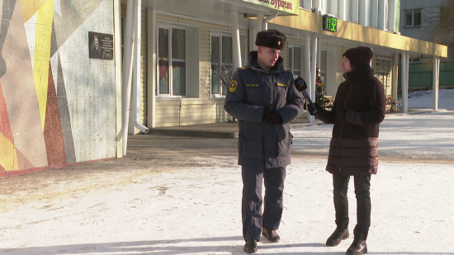Фото: «Мир Белогорья» Белгородский пожарный на новогодних праздниках спас человека из огня. Никита признаётся, когда решил стать пожарным, чётко понимал: невозможно быть героем по рабочему графику. Если кому-то требуется помощь – колебаний быть не может.

Утром 8 января в доме по улице Красных Партизан Белгорода люди спокойно завтракали. Они даже не подозревали, что от беды их отделяют минуты – совсем скоро начался пожар. Все жильцы быстро выбежали из горящего дома. Кроме одного. Мужчина, в квартире которого и начался пожар, всё ещё спал. Пожилой человек уже успел надышаться дымом и не в силах был выйти сам.

Никита Жучков случайно оказался в этот момент на соседней улице. Трагедии не произошло – молодой пожарный подоспел вовремя. Пришлось выносить пострадавшего на руках. Пожарные приехали быстро. Никита помог коллегам потушить огонь, а затем просто ушёл домой.

В пожарной части Никита работает чуть больше года. И уже во второй раз спасает людей из огня в нерабочее время. В июне прошлого года он также вывел семью из пожара, вспыхнувшего в квартире многоэтажки в центре Белгорода. В планах Никиты пройти аттестацию на офицера МЧС. Героем себя молодой человек не чувствует.

«Мне кажется, любой человек поступил так же в моей ситуации. Просто помог и всё. Отключаются какие-то инстинкты самосохранения и всё остальное. Я считаю, это был нормальный поступок», – сказал **Никита Жучков**.

[**https://mirbelogorya.ru/region-news/37-belgorod/45498-geroi-sredi-nas-belgorodets-spas-cheloveka-iz-ognya.html**](https://mirbelogorya.ru/region-news/37-belgorod/45498-geroi-sredi-nas-belgorodets-spas-cheloveka-iz-ognya.html)

## [За время новогодних праздников в Белгородской области зарегистрировано 15 ДТП](https://mirbelogorya.ru/region-news/61-belgorodskaya-oblast-news/45499-za-vremya-novogodnikh-prazdnikov-v-belgorodskoj-oblasti-zaregistrirovano-15-dtp.html)

Раздел: [Белгородская область](https://mirbelogorya.ru/region-news/61-belgorodskaya-oblast-news.html)

Опубликовано: 15.01.2022 15:21

Автор: Михаил Перетокин, Елена Зачепа

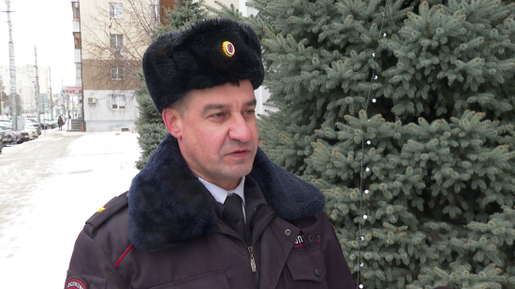Фото: «Мир Белогорья» В минувший понедельник в Старом Осколе водитель «Фольксвагена», превысив скорость, не справился с управлением, в результате чего выехал на встречную полосу и врезался в «Мицубиси». От полученных травм мужчина скончался на месте, рулевой второй машины получил травмы.

Ещё один инцидент произошёл в Яковлевском округе в канун Нового года. Причины аварии те же – скорость, выезд на встречку, столкновение. В этом ДТП обошлось без жертв. Пострадавших с травмами доставили в больницу. А полторы недели спустя в том же муниципалитете ещё один водитель выехал на встречную полосу. Обошлось без смертей, но есть пострадавшие.

За прошедший год на дорогах Белгородской области 18 человек погибли и около сотни пострадали в результате выезда на встречную полосу, 41 погибший и 272 пострадавших – из-за несоответствия скорости конкретным условиям движения.

2022-й только начался, но уже отметился рядом несчастных случаев. Только за время новогодних праздников в регионе зарегистрировано 15 ДТП, в которых три человека погибли и ещё 17 получили травмы различной степени тяжести.

«Основными видами дорожно-транспортных происшествий явились столкновения транспортных средств, съезды с проезжей части и наезды транспортных средств на пешеходов. Сотрудниками Госавтоинспекции в этот период времени был усилен контроль за соблюдением требований правил дорожного движения водителями транспортных средств. В первую очередь это недопущение фактов управления транспортным средством в состоянии алкогольного или наркотического опьянения, а также особый контроль за соблюдением правил перевозки несовершеннолетних в период зимних школьных каникул», – рассказал старший инспектор управления ГИБДД УМВД России по Белгородской области **Владимир Дубинин**.

Напомним, что с 10 января 2022 года в силу вступил новый закон, ужесточающий наказание для лихачей и автохамов. Что ждёт злостных нарушителей ПДД и как сами водители оценивают нововведения, читайте и смотрите в [нашем материале](https://mirbelogorya.ru/region-news/61-belgorodskaya-oblast-news/45458-v-silu-vstupil-novyj-zakon-uzhestochayushchij-nakazaniya-dlya-narushitelej-pdd.html).

[**https://mirbelogorya.ru/region-news/61-belgorodskaya-oblast-news/45499-za-vremya-novogodnikh-prazdnikov-v-belgorodskoj-oblasti-zaregistrirovano-15-dtp.html**](https://mirbelogorya.ru/region-news/61-belgorodskaya-oblast-news/45499-za-vremya-novogodnikh-prazdnikov-v-belgorodskoj-oblasti-zaregistrirovano-15-dtp.html)

## [На уборку снега в Белгороде вышли более 900 человек и 61 единица техники](https://mirbelogorya.ru/region-news/37-belgorod/45488-na-uborku-snega-v-belgorode-vyshli-bolee-900-chelovek-i-61-edinitsa-tekhniki.html)

Раздел: [Белгород](https://mirbelogorya.ru/region-news/37-belgorod.html)

Опубликовано: 15.01.2022 10:17

Автор: Елена Зачепа

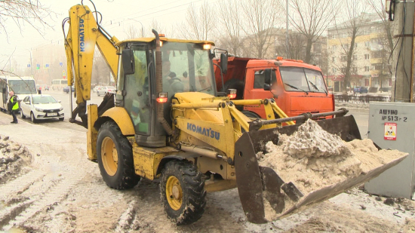Фото: «Мир Белогорья» Сегодня в Белгороде ожидается снег. По данным мэрии областного центра, на 8:30 от Белгорблагоустройства и управляющих компаний работают 847 человек и 61 единица техники. Ещё 68 человек вышли на уборку в управах.

Кроме того, сегодня прогнозируется сильный ветер, порывы которого местами могут достигать 25 м/с. По сообщениям очевидцев, непогода принесла много повреждений, с которыми борется отдельная группа.

Спасатели призывают горожан быть внимательнее на дорогах, соблюдать скоростной режим и дистанцию, не стоять под опорами ЛЭП и не прятаться от ветра за рекламными щитами. В случае ЧП звоните 112.

[**https://mirbelogorya.ru/region-news/37-belgorod/45488-na-uborku-snega-v-belgorode-vyshli-bolee-900-chelovek-i-61-edinitsa-tekhniki.html**](https://mirbelogorya.ru/region-news/37-belgorod/45488-na-uborku-snega-v-belgorode-vyshli-bolee-900-chelovek-i-61-edinitsa-tekhniki.html)

**kavicom.ru**

**Последствия разгула стихии энергетики устраняют в круглосуточном режиме**  
  
  
сегодня в 13:33, Admin

В связи с прохождением циклона, сопровождавшегося мокрым снегом и сильным ветром порывами до 28 м/с, энергетики филиала ПАО "Россети Центр" - "Белгородэнерго" были переведены в режим повышенной готовности, предполагающий полную мобилизацию сил и средств. В эпицентр непогоды попали Алексеевский, Шебекинский, Вейделевский, Новооскольский и Ивнянский районы области.  
На ночном дежурстве находились  68 бригад в составе 204  человек, укомплектованных 88 единицами спецтехники. Все действия координировал оперативный штаб, был организован информационный обмен с МЧС России по Белгородской области и органами исполнительной власти.   
  
Технологические нарушения в сетях устранялись в оперативном порядке. Для временной подачи электроэнергии потребителям и социально значимым объектам использовали 18 резервных источников электроснабжения мощностью 100 кВт каждый.   
В настоящее время ситуация находится под контролем. Энергетики работают с обращениями потребителей по сети 0,4 кВ.   
Филиал «Россети Центр» - «Белгородэнерго» настоятельно рекомендует гражданам соблюдать правила безопасности, не находиться вблизи электроустановок — это может быть смертельно опасно. В случае обнаружения обрывов электропроводов — не приближаться к ним ближе, чем на 8-10 метров.   
Сообщить об отключениях электроэнергии и замеченных повреждениях энергообъектов можно по единому бесплатному телефону прямой линии 8-800-220-0-220.

[**https://www.kavicom.ru/news-view-25695.html**](https://www.kavicom.ru/news-view-25695.html)

**moe-belgorod.ru**

# Восемь районов Белгородчины остались без света из-за урагана

Последствия непогоды устраняют в круглосуточном режиме

12:43, сегодня

МОЁ! Online

[Погода](https://moe-belgorod.ru/news/41)[Я — репортёр](https://moe-belgorod.ru/nn/49)

[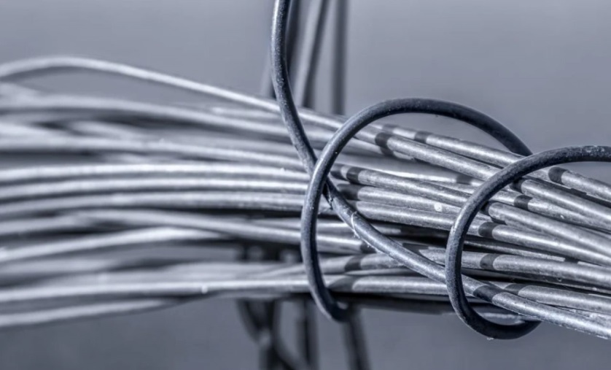](https://moe-belgorod.ru/media_new/1/7/9/8/3/1/6/material_1114339/original_photo-thumb_1920.jpg)Фото: pixabay.com

Восемь районов Белгородчины остались без света из-за урагана

В Белгородской области восемь муниципалитетов остались без электроэнергии из-за урагана. Об этом сообщает телеграм-канал «Белгород №1».

По данным источника, аварийное отключение произошло в Грайворонском, Корочанском, Белгородском, Яковлевском, Валуйском, Шебекинском, Ивнянском и Прохоровском районах и горокругах. Сотрудники профильных служб работают в круглосуточном режиме, устраняя последствия непогоды.

Тем временем минувшей ночью в Белгороде решили сделать акцент на посыпку улиц. Для обработки подготовили более концентрированную смесь. Коммунальщики также работали в усиленном режиме.   
[**https://moe-belgorod.ru/news/weather/1114339**](https://moe-belgorod.ru/news/weather/1114339)

# По Белгородской области прошел ураган

Ветер срывал светофоры, сдувал знаки и обрывал провода

12:24, сегодня

МОЁ! Online

[Погода](https://moe-belgorod.ru/news/41)[Я — репортёр](https://moe-belgorod.ru/nn/49)

[](https://moe-belgorod.ru/media_new/1/7/9/8/3/1/4/material_1114336/original_photo-thumb_1920.jpg)

По Белгородской области прошел ураган

В Белгородской области устраняют последствия урагана, который прошел по региону минувшей ночью. Множество снимков пострадавших мест опубликовали в соцсетях.

По данным телеграм-канала «Белгород №1», в областном центре от сильнейшего ветра пострадали объекты дорожной инфраструктуры. Так, на пересечении улиц Щорса и Архиерейской рухнул светофор, остановочный павильон «Педучилище» остался без остекления, а на парковке «Леруа Мерлен» на автомобиль упал дорожный знак.

Что касается других населенных пунктов, пострадали кровли домов и построек хозяйственного назначения, множество домов остались без электроэнергии из-за оборванных проводов.  
[**https://moe-belgorod.ru/news/weather/1114336**](https://moe-belgorod.ru/news/weather/1114336)

# В Белгородской области еще один пациент выпал из окна больницы

Пожилой мужчина погиб

12:14, сегодня

МОЁ! Online

[Происшествия](https://moe-belgorod.ru/news/1)[Я — репортёр](https://moe-belgorod.ru/nn/49)

[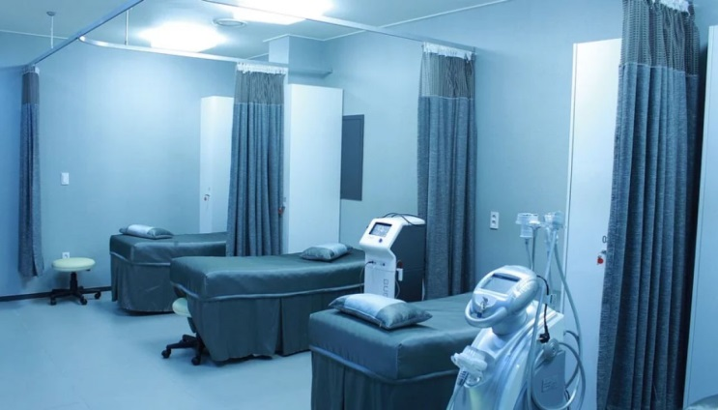](https://moe-belgorod.ru/media_new/1/7/9/8/3/1/3/material_1114335/original_photo-thumb_1920.jpg)

В Белгородской области еще один пациент выпал из окна больницы

В Белгородской области из окна выпал еще один пациент. Об этом сообщает телеграм-канал «ЧП 31».

По данным источника, инцидент произошел в Старом Осколе в окружной больнице Святителя Луки Крымского. Пожилой мужчина упал с высоты четвертого этажа и разбился насмерть.

Источник утверждает, что дедушка поступил в медучреждение с подозрением на повторный инсульт. Удостоверяющих личность документов у него при себе не было, а о родственниках он ничего не сказал. Также известно, что погибший проживал один. Сейчас в обстоятельствах его смерти разбираются специалисты профильных ведомств.

Напомним, ранее стало известно, что аналогичная история случилась в горбольнице № 2 в Белгороде. Человек упал с высоты четвертого этажа в ковидном отделении и выжил.  
[**https://moe-belgorod.ru/news/incidents/1114335**](https://moe-belgorod.ru/news/incidents/1114335)

**31.мвд.рф**

# Информация о ДТП на дорогах Белгородской области

Сегодня 09:00

14 января на дорогах региона совершено 2 дорожно-транспортных происшествия, в результате которых 2 человека получили телесные повреждения.  
**Вид ДТП:**

съезд с дороги – 2.

**Ивнянский район**

По предварительным данным, в 11 часов 45 минут, в районе 17 км автодороги «Крым-Ворхопенье-Ивня», 34-летняя женщина-водитель, управляя автомобилем «Рено Логан», двигаясь со стороны с. Верхопенье по направлению п. Ивня, не выбрала безопасную скорость движения, не справилась с управлением, допустила движение по правой обочине по ходу движения с последующим съездом в кювет и опрокидыванием. В результате ДТП водитель получила телесные повреждения.  
**Красненский район**

По предварительным данным, в 16 часов 03 минуты, на автодороге «Короча-Чернянка-Красное-Острогожск», 37-летний водитель, управляя автомобилем «Лада Гранта», двигаясь со стороны с. Красное в направлении с. Сетище, не выбрал скорость, обеспечивающую возможность постоянного контроля за движением, не справился с управлением, в результате чего допустил выезд на обочину с последующим наездом на фонарный столб. В результате ДТП 65-летняя пассажирка получила телесные повреждения.  

[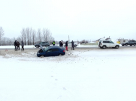](https://static.mvd.ru/upload/site34/document_images/14.02-800x600.jpg)[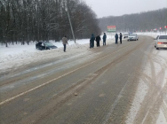](https://static.mvd.ru/upload/site34/document_images/14.01-800x600.jpg)

[**https://31.xn--b1aew.xn--p1ai/news/item/27966180/**](https://31.xn--b1aew.xn--p1ai/news/item/27966180/)

## гибдд.рф

## Информация о ДТП на дорогах Белгородской области

Январь, 15  09:00

14 января на дорогах региона совершено 2 дорожно-транспортных происшествия, в результате которых 2 человека получили телесные повреждения.  
**Вид ДТП:**

съезд с дороги – 2.

**Ивнянский район**

По предварительным данным, в 11 часов 45 минут, в районе 17 км автодороги «Крым-Ворхопенье-Ивня», 34-летняя женщина-водитель, управляя автомобилем «Рено Логан», двигаясь со стороны с. Верхопенье по направлению п. Ивня, не выбрала безопасную скорость движения, не справилась с управлением, допустила движение по правой обочине по ходу движения с последующим съездом в кювет и опрокидыванием. В результате ДТП водитель получила телесные повреждения.  
**Красненский район**

По предварительным данным, в 16 часов 03 минуты, на автодороге «Короча-Чернянка-Красное-Острогожск», 37-летний водитель, управляя автомобилем «Лада Гранта», двигаясь со стороны с. Красное в направлении с. Сетище, не выбрал скорость, обеспечивающую возможность постоянного контроля за движением, не справился с управлением, в результате чего допустил выезд на обочину с последующим наездом на фонарный столб. В результате ДТП 65-летняя пассажирка получила телесные повреждения.

## галерея

[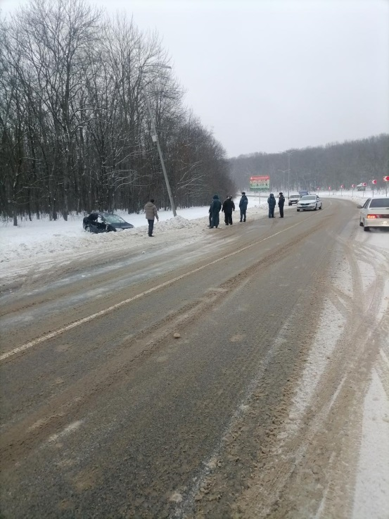](https://static.mvd.ru/upload/site34/document_images/14.01(2).jpg)[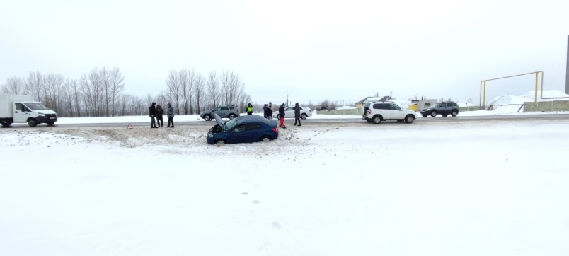](https://static.mvd.ru/upload/site34/document_images/14.02(2).jpg)

## <https://xn--90adear.xn--p1ai/r/31/news/item/27966194>

**oskolregion.ru**

# В ОКРУГЕ ВОССТАНАВЛИВАЮТ РАБОТУ СЕТЕЙ ЭЛЕКТРОСНАБЖЕНИЯ

Сбой произошел из-за неблагоприятных погодных условий. По состоянию на 09:00 большая часть аварийных отключений в сети высокого напряжения устранена. Сейчас бригады специалистов работают в сети 0,4 кВ Лапыгинской, Казачанской, Шаталовской сельских территорий, наиболее пострадавших от непогоды. Энергетики приносят извинения за причиненные неудобства.

[**https://oskolregion.ru/press-centr/v-okruge-vosstanavlivayut-rabotu-setej-elektrosnab/**](https://oskolregion.ru/press-centr/v-okruge-vosstanavlivayut-rabotu-setej-elektrosnab/)

**go31.ru**

# В Белгородской области за день из окон четвёртого этажа больниц выпали два пациента



Фото: Сергей Егоров

Трагичные случаи произошли во второй горбольнице Белгорода и окружной больнице Луки Крымского Старого Оскола. И там и там из окон четвёртого этажа больниц выпали мужчины.

О первом вчера, 14 января, [сообщил](https://www.go31.ru/news/3303969/vo-vtoroj-gorbolnice-belgoroda-pacient-vypal-s-4-etaza-i-ostalsa-ziv) министр здравоохранения региона **Андрей Иконников**. По его словам, пациент выпал с 4 этажа корпуса второй городской больницы Белгорода. Мужчина травмировался, но не смертельно, угрозы жизни нет. На тот момент пациент лежал в реанимации.

О другом аналогичном случае рассказала главный врач старооскольской окружной больницы Луки Крымского **Светлана Немцева**. Этот несчастный случай, к сожалению, оказался смертельным.

Накануне [13 января] пожилого мужчину в больницу привезла скорая помощь с подозрением на повторный инсульт. После первого инсульта у него были проблемы с речью. Документов, удостоверяющих личность, у пациента при себе не было, информацию о родственниках при оформлении в больницу он не указал,

– сообщила она на личной страничке в соцсети.

Немцева добавила, что мужчина жил один, его родных и близких разыскивают следователи.

[**https://www.go31.ru/news/3304669/v-belgorodskoj-oblasti-za-den-iz-okon-cetvertogo-etaza-bolnic-vypali-dva-pacienta**](https://www.go31.ru/news/3304669/v-belgorodskoj-oblasti-za-den-iz-okon-cetvertogo-etaza-bolnic-vypali-dva-pacienta)

# Белгородские энергетики устраняют последствия разгула стихии в круглосуточном режиме

Проходящий через область циклон сопровождается **мокрым снегом** и **сильным ветром** порывами до 28 м/с. В эпицентр непогоды попали Алексеевский, Шебекинский и Новооскольский горокруга, Вейделевский и Ивнянский районы.

В связи с этим энергетики региона были переведены в **режим повышенной готовности**, предполагающий полную мобилизацию сил и средств. На ночном дежурстве находились 68 бригад в составе 204 человек, укомплектованных 88 единицами спецтехники. Все действия координировал оперативный штаб, был организован информационный обмен с МЧС России по Белгородской области и органами исполнительной власти.

Технологические нарушения в сетях устранялись в оперативном порядке. Для временной подачи электроэнергии потребителям и социально значимым объектам использовали 18 резервных источников электроснабжения. В настоящее время ситуация находится под контролем, сообщает пресс-служба филиала «Россети Центр» - «Белгородэнерго».

Сообщить об отключениях электроэнергии и замеченных повреждениях энергообъектов можно по единому бесплатному телефону прямой линии **8-800-220-0-220**.

[**https://www.go31.ru/news/3304517/belgorodskie-energetiki-ustranaut-posledstvia-razgula-stihii-v-kruglosutocnom-rezime**](https://www.go31.ru/news/3304517/belgorodskie-energetiki-ustranaut-posledstvia-razgula-stihii-v-kruglosutocnom-rezime)

# Бывший глава белгородского Совета безопасности Олег Мантулин станет референтом Вячеслава Гладкова

 Фото: Сергей Егоров

Бывший руководитель Совета безопасности Белгородской области ***Олег Мантулин*** присутствовал на заседании в правительстве. При этом в конце декабря он [*лишился должности*](https://www.go31.ru/news/3293444/konstantin-kurganskij-i-oleg-mantulin-pokidaut-dolznosti-v-belgorodskom-pravitelstve). Как сообщает «[*Фонарь*](https://fonar.tv/news/2022/01/14/uvolennyi-pered-novym-godom-oleg-mantulin-stanet-referentom-vyacheslava-gladkova?utm_source=yxnews&utm_medium=desktop)», он продолжает работать в правительстве и может получить должность референта главы региона.

По информации издания, Мантулин может стать референтом губернатора **Вячеслава Гладкова**. Место стало вакантным после назначения **Ивана Будлова** руководителем [губернаторской администрации](https://www.go31.ru/news/3256239/aleksej-semenihin-pokinul-dolznost-rukovoditela-administracii-belgorodskogo-gubernatora).

Кадровые перестановки в правительстве начались (точнее, продолжились) после публикации расследования активиста **Максима Климова** о том, как белгородские чиновники [приватизировали](https://www.go31.ru/news/3223494/belgorodskij-bloger-nasel-ese-dve-gosudarstvennye-kvartiry-u-detej-cinovnikov) государственные квартиры на весьма и весьма выгодных условиях. Такое жильё нашлось у детей бывших замгубернатора **Наталии Зубаревой, Валерия Шамаева**, а также у главы Совбеза Олега Мантулина.

30 декабря губернатор Вячеслав Гладков сообщил, что Олег Мантулин уходит со своего поста. Советом безопасностиБелгородской области он руководил с 2015 года.

Тогда же стало известно об увольнении руководителя департамента образования области **Елены Тишиной**. Перед этим чиновницу [жёстко раскритиковал](https://www.go31.ru/news/3284778/zra-a-vas-pozalel-ne-uvolil-gladkov-ustroil-raznos-glave-belgorodskogo-departamenta-obrazovania) губернатор. А потом – назначил своим советником.

Похоже, что увольнения, какими бы они ни были громкими вначале, потом оказываются чем-то вроде ширмы. Чиновники продолжают работать на других должностях.

[**https://www.go31.ru/news/3304472/byvsij-glava-belgorodskogo-soveta-bezopasnosti-oleg-mantulin-stanet-referentom-vaceslava-gladkova**](https://www.go31.ru/news/3304472/byvsij-glava-belgorodskogo-soveta-bezopasnosti-oleg-mantulin-stanet-referentom-vaceslava-gladkova)

**fonar.tv**

# В Старом Осколе погиб пациент больницы

*Мужчина проживал один, следователи сейчас разыскивают его родственников.*

В пятницу, 14 января, в Старом Осколе погиб пожилой пациент Старооскольской окружной больницы Луки Крымского. О происшествии рассказала главный врач больницы Светлана Немцева.

Мужчину привезли на скорой с подозрением на повторный инсульт. Документов при себе у него не было, никакой информации о родственниках он не стал сообщать. Кроме того, после первого инсульта он плохо разговаривал. Позже он совершил суицид. Следователи разбираются в причинах его поступка, а также ищут его родственников.

[**https://fonar.tv/news/2022/01/15/v-starom-oskole-pogib-pacient-bolnicy**](https://fonar.tv/news/2022/01/15/v-starom-oskole-pogib-pacient-bolnicy)

# Белгородские энергетики круглосуточно устраняют последствия непогоды

*В регионе работает бесплатная горячая линия энергетиков****8-800-220-0-220****.*

В субботу, 15 января, белгородские энергетики продолжают устранять последствия зимней непогоды. Рабочая неделя в регионе закончилась мокрым снегом и сильным ветром, порывы которого достигали 28 метров в секунду. Сотрудники филиала ПАО «Россети Центр» — «Белгородэнерго», по информации пресс-службы компании, мобилизовались, чтобы бороться со стихией. Вечером проблемы с электроснабжением наблюдались в Алексеевском, Шебекинском, Новооскольском горокругах, а также в Вейделевском и Ивнянском районе. Там дежурили ночью 68 бригад, в которые вошли 204 человека с 88 единицами спецтехники.

*— Технологические нарушения в сетях устранялись в оперативном порядке. Для временной подачи электроэнергии потребителям и социально значимым объектам использовали 18 резервных источников электроснабжения мощностью 100 киловатт каждый. В настоящее время ситуация находится под контролем. Энергетики работают с обращениями потребителей по сети 0,4 киловатт, — сообщает пресс-служба «Белгородэнерго».*

В филиале компании напоминают, что в непогоду не стоит быть рядом с электроустановками, так как это опасно для жизни. Если же человек заметит обрыв электропроводов, к ним не стоит приближаться ближе 8-10 метров. Если у кого-то из белгородцев нет электричества, им стоит позвонить по бесплатному телефону прямой линии энергетиков **8-800-220-0-220**.

[**https://fonar.tv/news/2022/01/15/belgorodskie-energetiki-kruglosutochno-ustranyayut-posledstviya-nepogody**](https://fonar.tv/news/2022/01/15/belgorodskie-energetiki-kruglosutochno-ustranyayut-posledstviya-nepogody)

**oskol.city**

# Погода в Старом Осколе на 16 января

Ева Потапова СЕГОДНЯ, 16:04 [В СТАРОМ ОСКОЛЕ И ОБЛАСТИ](https://oskol.city/news/in-stary-oskol-and-region/)

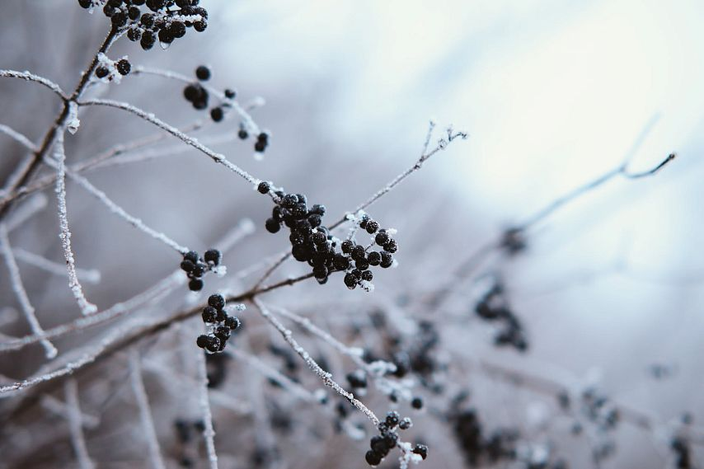

Фото:pixels.com

В Старом Осколе в воскресенье, 16 января погода обещает быть снежной и слегка морозной. В целом, будет обычный январский день. Подробнее рассказали синоптики Gismeteo.  
Ночью воскресенья в в город придёт лёгкий снегопад. Температура воздуха будет около -3 градусов. Ближе к утру осадки прекратятся, а вот столбики термометра начнут падать ниже, уже до -6.   
После обеда старооскольцы снова смогут полюбоваться красиво падающим снегом. Такая картина будет до самой ночи. А вот температура воздуха будет ровна -4 градусам.   
[**https://oskol.city/news/in-stary-oskol-and-region/82309/**](https://oskol.city/news/in-stary-oskol-and-region/82309/)

**gubkin.city**

# Как Губкин и Белгородская область пережили ураган

Редакция портала СЕГОДНЯ, 14:30 [В ГУБКИНЕ И ОБЛАСТИ](https://gubkin.city/news/in-gubkin-and-region/)

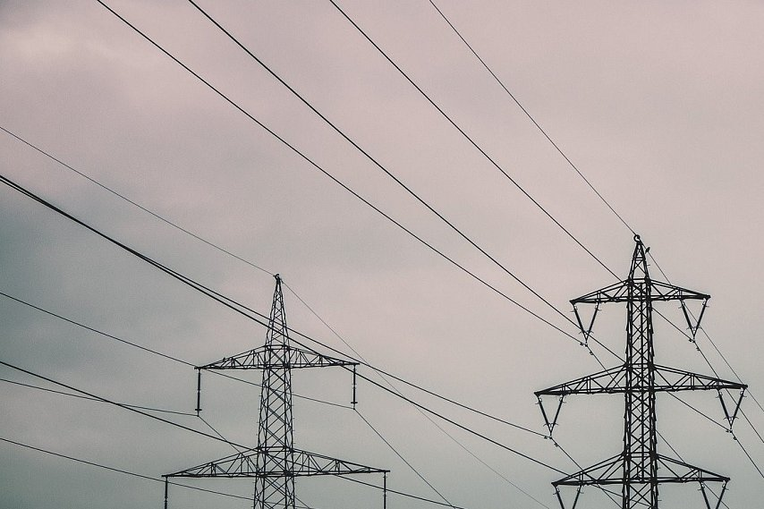

Фото:pixabay.com

В ночь на 15 января в Губкине и по всей области разыгралась непогода: ледяной дождь и снег, наледь на дорогах, сильный ветер, отключения света. Рассказываем, как устраняются последствия стихии.   
  
Порывы ветра в Губкине достигали 20 м\с. Проблем добавил и ледяной дождь. По информации главы администрации Михаила Лобазнова, в 27 населенных пунктах района и на 16 городских объектах зафиксированы сообщения об отключении электроэнергии из-за нарушения линии электросетей.  
  
Многие, конечно, отписывались в соцсетях (орфография и пунктуация сохранены):   
*— У кого нет электричества с 22.55? На 2-ой Академической в частном секторе нет уже полчаса. А у многих электрические котлы, сидим без отопления.*  
*— На Теплом колодце тоже нет света.*  
*— Лебеди тоже нет света.*  
*— Мира тоже нет.*

Для ликвидации обрывов проводов выехали 8 оперативно-выездных бригад численностью 20 человек и 8 единиц техники. Многих потребителей включают в первые часы после технологических нарушений. Несмотря на ледяной дождь, который мог повредить провода, удалось избежать масштабных отключений света. Все социально значимые объекты подключены к электричеству. В Губкинском РЭС действует особый режим работы, — написал днём 15 января в соцсетях Михаил Лобазнов.

**Кстати**

Губкинцам, судя по информации энергетиков, ещё повезло. В эпицентр непогоды попали Алексеевский, Шебекинский, Вейделевский, Новооскольский и Ивнянский районы. Аварийные отключения света произошли в Грайворонском, Корочанском, Белгородском, Яковлевском, Валуйском, Шебекинском, Ивнянском и Прохоровском районах. А в областном центре, как передаёт телеграм-канал Белгород №1, на одной из остановок ветер вырвал остекление, а на одной из центральных улиц сдул светофор, на парковке у ТЦ на авто упал знак, а в селе Крутой лог унесло крышу сарая.

На усиленный режим работы перешли и губкинские коммунальщики. Работа по очистке улиц от снега и наледи, посыпке дорог пескосоляной смесью ведется согласно графику и приоритетности объектов. Всего на улицах города и района задействовано 68 единиц спецтехники, работают 218 человек.

Важно!

Уважаемые губкинцы, будьте осторожней на дорогах и относитесь с пониманием к работе коммунальных служб! Сообщить об отключениях электроэнергии можно по круглосуточному бесплатному телефону 112.

[**https://gubkin.city/news/in-gubkin-and-region/142931/**](https://gubkin.city/news/in-gubkin-and-region/142931/)

**bel-pobeda.ru**

# Белгородские энергетики устраняют последствия разгула стихии в круглосуточном режиме

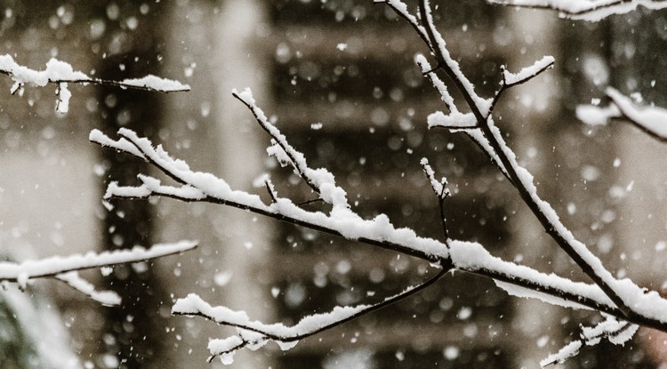Фото: [pexels.com](http://pexels.com/)

В эпицентр непогоды попали Алексеевский, Шебекинский, Вейделевский, Новооскольский и Ивнянский районы Белгородской области.

**Тематика**

Стихия

**Категория**

Новость

Белгородские энергетики устраняют последствия разгула стихии в круглосуточном режиме. В связи с прохождением циклона, сопровождавшегося мокрым снегом и сильным ветром порывами**до 28 м/с**, энергетики филиала ПАО «Россети Центр» — «Белгородэнерго» были переведены в режим повышенной готовности, предполагающий полную мобилизацию сил и средств.

В эпицентр непогоды попали Алексеевский, Шебекинский, Вейделевский, Новооскольский и Ивнянский районы области. На ночном дежурстве находились **68 бригад** в состав**е 204 человек**, укомплектованных **88 единицами** спецтехники. Все действия координировал оперативный штаб, был организован информационный обмен с МЧС России по Белгородской области и органами исполнительной власти.

Технологические нарушения в сетях устранялись в оперативном порядке. Для временной подачи электроэнергии потребителям и социально значимым объектам использовали**18 резервных источников** электроснабжения мощностью **100 кВт**каждый.

В настоящее время ситуация находится под контролем. Энергетики работают с обращениями потребителей по сети**0,4 кВ**.

Филиал «Россети Центр» — «Белгородэнерго» настоятельно рекомендует гражданам соблюдать правила безопасности, не находиться вблизи электроустановок — это может быть смертельно опасно. В случае обнаружения обрывов электропроводов — не приближаться к ним ближе, чем на 8–10 метров.

Сообщить об отключениях электроэнергии и замеченных повреждениях энергообъектов можно по единому бесплатному телефону прямой линии **8–800–220–0–220**.

[**https://bel-pobeda.ru/proisshestviya/stihiya/11115.html**](https://bel-pobeda.ru/proisshestviya/stihiya/11115.html)

**znamya31.ru**

# 309 человек вышли на расчистку улиц Белгородского района

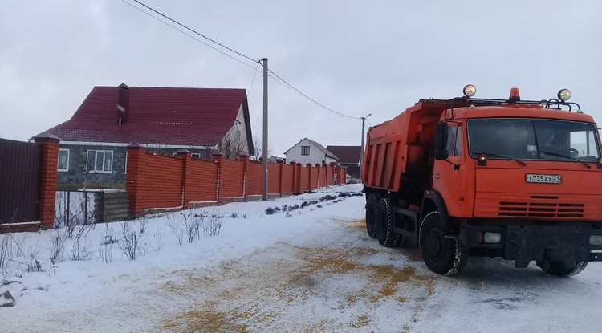Фото: администрация Белгородского района

Работы по уборке территории, а также обработке дорог и тротуаров песко-соляной смесью продолжались и в ночное время.

**Тематика**

Социальная сфера

**Категория**

Новость

**Район**

Белгородский

Борьба с последствиями непогоды продолжается в Белгородском районе. Об этом сообщили в пресс-службе администрации района.

*«На сегодняшнее утро в уборке выпавшего сегодня ночью снега задействованы****138 единиц****техники и****309 рабочих****по благоустройству», — сообщили в пресс-службе администрации Белгородского района.*

За ночь было использовано **1056 тонн**песко-соляной смеси для обработки тротуаров и проезжей части от наледи.

[**https://znamya31.ru/news/19529.html**](https://znamya31.ru/news/19529.html)

**prostor31.ru**

# Губкинские электрики ликвидировали последствия ледяного дождя

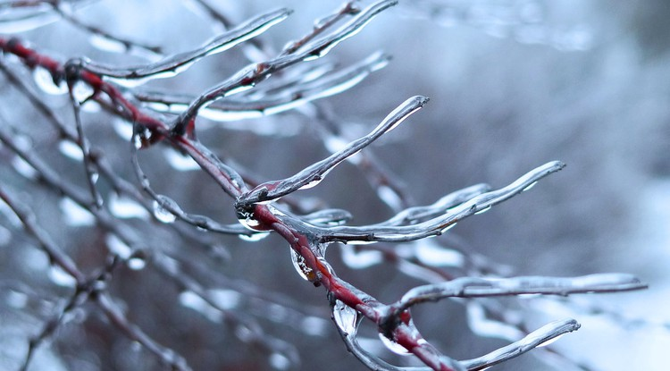Фото: [pixabay.com](http://pixabay.com/)

Об этом написал на своей странице в ВК глава администрации Губкинского городского округа Михаил Лобазнов.

**Тематика**

Власть

**Категория**

Новость

**Городской округ**

Губкинский

Сообщения о порывах и отключениях электроэнергии зафиксированы в**27**населённых пунктах Губкинского городского округа и на **16** объектах города. Ночью с **14** на **15 января** на территории был сильный ветер с порывами до 20 метров в секунду, шёл снег и ледяной дождь. В связи с этим на дорогах образовалась наледь, в некоторых населённых пунктах района нарушены линии электросетей.

*«Сейчас губкинские энергетики ликвидируют последствия ледяного дождя. Для ликвидации обрывов проводов выехали 8 оперативно-выездных бригад численностью 20 человек и 8 единиц техники. Многих потребителей включают в первые часы после технологических нарушений. Несмотря на ледяной дождь, который мог повредить провода, удалось избежать масштабных отключений света. Все социально значимые объекты подключены к электричеству. В Губкинском РЭС действует особый режим работы.Все коммунальные службы в оперативном порядке устраняют последствия стихии. Работа по налаживанию оборванных электросетей, очистке улиц от снега и наледи, посыпке дорог пескосоляной смесью ведется согласно графику и приоритетности объектов. Всего на улицах города и района задействовано 68 единиц спецтехники, работают 218 человек», – написал глава администрации****Михаил Лобазнов****.*

Уважаемые губкинцы, будьте осторожней на дорогах и относитесь с пониманием к работе коммунальных служб! Сообщить об отключениях электроэнергии можно по круглосуточному бесплатному телефону **112**

[**https://prostor31.ru/vse-publikacii/13091.html**](https://prostor31.ru/vse-publikacii/13091.html)

# Губкинские спасатели напомнили правила безопасности при праздновании Крещения

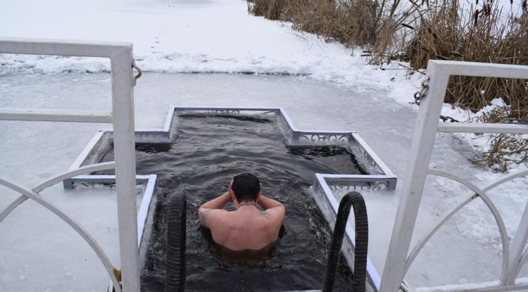Фото: Архив редакции газеты «Сельские просторы»

Купание в ледяной воде противопоказано людям с сердечно-сосудистыми заболеваниями.

**Тематика**

Безопасность

**Категория**

Новость

**Городской округ**

Губкинский

Губкинские спасатели напомнили жителям о правилах безопасности при купании в дни празднования Крещения. Как сообщили в управлении по делам ГО и ЧС Губкинского городского округа, согласно церковным канонам, в этот день, верующий человек должен прийти в церковь, отстоять службу, поставить свечку, набрать освящённой воды. Окунаться в ледяную воду никто не требует, особенно если человек к этому не готов.

Сотрудники МЧС рассказали, что проходит с организмом при соприкосновении с холодной водой. После погружения, вода мгновенно пробуждает центральную нервную часть головного мозга, а мозг исцеляет организм. Кратковременное воздействие низких и сверхнизких температур воспринимается как положительный стресс: снимает воспаление, боль, отёк, спазм. Тело окутывает воздух, теплопроводность которого в**28 раз**меньше теплопроводности воды.

Кроме того, холодная вода высвобождает глубинные силы организма, температура тела после соприкосновения с ней достигает **40 градусов**, при которой гибнут вирусы, микробы и больные клетки. Системное моржевание способствует оздоровлению организма, а вот погружение в прорубь один раз в году — сильнейший стресс для организма.

Противопоказано купание в проруби людям с острыми или хроническими заболеваниями. Среди них: воспалительные заболевания носоглотки, придаточных полостей носа, отиты; заболевания сердечно-сосудистой системы; центральной нервной системы, эндокринной системы; органов зрения; органов дыхания, мочеполовой системы; желудочно-кишечного тракта; кожно-венерические заболевания.

Перед купанием необходимо тщательно приготовиться. С собой нужно взять: полотенце и махровый халат, комплект сухой одежды; плавки или купальник; тапочки, чтобы не поранить ноги и чтобы они не скользили при ходьбе по льду, лучше шерстяные носки, в них можно купаться, ботинки и резиновую шапочку. Спасатели напоминают, что в случае чрезвычайной ситуации звонки принимают по телефонам:**103** и **112**.

[**https://prostor31.ru/vse-publikacii/13051.html**](https://prostor31.ru/vse-publikacii/13051.html)

**belgorog.inregiontoday.ru**

# Белгородские энергетики устраняют последствия разгула стихии в круглосуточном режиме

Проходящий через область циклон сопровождается **мокрым снегом** и **сильным ветром** порывами до 28 м/с. В эпицентр непогоды попали Алексеевский, Шебекинский и Новооскольский горокруга, Вейделевский и Ивнянский районы.

В связи с этим энергетики региона были переведены в **режим повышенной готовности**, предполагающий полную мобилизацию сил и средств. На ночном дежурстве находились 68 бригад в составе 204 человек, укомплектованных 88 единицами спецтехники. Все действия координировал оперативный штаб, был организован информационный обмен с МЧС России по Белгородской области и органами исполнительной власти.

восстановление электроснабжения, фото: пресс-служба филиала

восстановление электроснабжения, фото: пресс-служба филиала

Технологические нарушения в сетях устранялись в оперативном порядке. Для временной подачи электроэнергии потребителям и социально значимым объектам использовали 18 резервных источников электроснабжения. В настоящее время ситуация находится под контролем, сообщает пресс-служба филиала «Россети Центр» — «Белгородэнерго».

Сообщить об отключениях электроэнергии и замеченных повреждениях энергообъектов можно по единому бесплатному телефону прямой линии **8-800-220-0-220**.

Если вы заметили ошибку, выделите необходимый текст и нажмите Ctrl+Enter, чтобы сообщить об этом редакции

[**https://belgorog.inregiontoday.ru/?p=38460**](https://belgorog.inregiontoday.ru/?p=38460)

**mk-belgorod.ru**

# 14 января Белгородскую область посетила «Эльза»

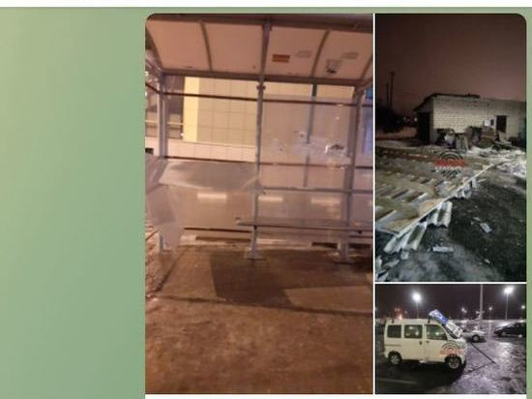14 ЯНВАРЯ БЕЛГОРОДСКУЮ ОБЛАСТЬ ПОСЕТИЛА «ЭЛЬЗА», ФОТО: СКРИНШОТ ИЗ ТЕЛЕГРАМ-КАНАЛА "БЕЛГОРОД №1"

Через центральную Россию прошел атлантический циклон «Эльза». 14 января он «заглянул и в Белгородскую область. Порывистый ветер, до 25 метров в секунду, мокрая метель, дождь, некоторые даже слышали раскаты грома и видели молнию.

Телеграмм-канал Белгород №1 подвел предварительные итоги «проделок Эльзы»: на остановке «Педучилище» ветер вырвал остекление, у жителей села Крутой Лог снесло крышу сарая, на парковке «Леруа Мерлен» на авто упал знак.

15 января, в субботу, на борьбу с последствиями стихии вышли около 900 человек и 61 единица техники, сообщили в мэрии. Отдельной группе поручено обследовать и устранить последствия урагана.

По прогнозам синоптиков, снег продлится и 15 января, так что белгородские спасатели предупреждают, что надо быть осторожными на дорогах и вблизи опасных объектов, которые могут упасть под порывами ветра.

[**https://www.mk-belgorod.ru/incident/2022/01/15/14-yanvarya-belgorodskuyu-oblast-posetila-elza.html?utm_source=yxnews&utm_medium=desktop**](https://www.mk-belgorod.ru/incident/2022/01/15/14-yanvarya-belgorodskuyu-oblast-posetila-elza.html?utm_source=yxnews&utm_medium=desktop)